NOTA TÉCNICA nº 152/2014

- Identificação do bem cultural: Morro do Caxambú

- Município: Bom Jardim de Minas – MG.

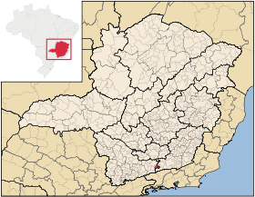
Figura 01 – Localização de Bom Jardim de Minas em Minas Gerais. Fonte: http://pt.wikipedia.org/wiki/Bom_Jardim_de_Minas. Acesso em dezembro de 2014.

- Objetivo: Análise de impacto de antenas de telecomunicação no Morro do Caxambu.

- Considerações preliminares:

Em 11/10/2007 foi instaurado Inquérito Civil nº MPMG – 0028.09.000009-3, pelo Promotor de Justiça Dr. Júlio César Teixeira Crivellari, para apuração de degradação ambiental em área de preservação permanente e/ou reminiscência histórica de quilombo do Morro do Caxambu, em Bom Jardim de Minas, sendo solicitado nessa mesma data à PMMA, em companhia do IEF local, vistoria do local dos fatos para verificação do possível dano ambiental.
Em 17/10/2007 foi lavrado Boletim de Ocorrência nº 714/07 da Polícia Militar, o qual informa sobre a construção de uma estrada de aproximadamente 06 metros de largura por 500 metros de comprimento em área de preservação permanente, no Morro do Caxambu, tendo sido relatado também que estava previsto a colocação de uma torre de telefonia celular da empresa Telemig.
Nessa mesma data foi feita a notificação do IEF nº 14/07, ao Sr. Sérgio Martins, responsável pela intervenção no Morro do Caxambu, para tratar sobre a construção da estrada e do objetivo de se instalar uma torre de telefonia.
Em 26/10/2007 foi apresentado parecer técnico do IEF, assinado pelo Engenheiro Agrônomo Cid Furtado Pereira, atestando que a estrada aberta e a terraplanagem realizada pelo proprietário na área do Morro do Caxambu não estavam incluídas em área de preservação permanente (topo de morro – terço superior), estando inseridas no terço médio e abaixo de 68 metros da área de topo de morro. Atesta ainda que não houve supressão de espécies florestais ameaçadas de extinção e que a movimentação de terra foi feita em uma área de campo com afloramento rochoso.
Em 12/12/2007, foi enviado ao Ministério Público, por meio de um e-mail, denúncia de um cidadão de Bom Jardim de Minas relatando sobre a instalação da antena de telecomunicações no entorno do Morro do Caxambu. Segundo informações desse cidadão, para que a antena fosse instalada foi necessária a construção de uma estrada (utilizou-se a estrada aberta para manutenção do Cristo até certa parte e depois foi necessário abertura de uma outra para se ter acesso ao terreno). Além da abertura de uma estrada foi realizada uma adequação do terreno, com a construção de um platô.Alega que o Morro do Caxambu e o Cristo são símbolo e referência do município e que o local foi incluído no Plano de Inventário pelo Conselho Municipal de Patrimônio Cultural.
Em 19/07/2012, o Promotor de Justiça Dr. Júlio César Teixeira Crivellari solicita ao COMPHAC de Bom Jardim de Minas que apresente cópia do Dossiê de Tombamento do Cristo Redentor localizado no Morro do Caxambu, obtendo resposta do COMPHAC em 12/09/2012, com o envio da cópia do Dossiê. Informam também que encontram-se instaladas no Morro do Caxambu, no lado esquerdo, antenas e biruta; e que nos arredores do topo do morro há resquícios de uma antiga construção que é conhecida como “Muro dos escravos”, e que segundo tradição oral, no local eram praticadas manifestações religiosas e culturais africanas.
Em 20/09/2012, a oficial do Ministério Público Pollyana Cândida Siqueira Alves, certifica que em contato com o Dr. José Francisco Matos e Silva, este informou que a biruta que se encontra em torno do Cristo Redentor, localizado no Morro do Caxambu, é de propriedade do Sr. Sérgio Martins, e que ao que se recorda foi o mesmo Sr. Sérgio quem afixou as antenas, não podendo confirmar se são de propriedade dele.
Em 18/06/2013, o Promotor de Justiça Dr. Júlio César Teixeira Crivellari solicita ao Prefeito cópia do decreto de tombamento do Cristo Redentor, bem como cópia do perímetro de tombamento e entorno do mesmo, obtendo resposta da prefeitura em 01/08/2013, com o envio do decreto de tombamento.

- Breve histórico de Bom Jardim de Minas:

O território onde se acha localizado o município, foi habitado por silvícolas de diversas tribos não identificados devidamente. Em 1770, Manoel Arriaga de Oliveira, sua mulher e seis filhos, chegaram à região, fundaram uma colônia que chamaram Campo Vermelho, tornando-se os primeiros moradores do lugar. O núcleo sofreu vários ataques dos índios, sendo morto o filho do fundador, o que provocou a mudança da família para as margens do córrego do Milho Branco, onde se formou nova povoação.
Manoel Arriaga e companheiros receberam no novo aglomerado o patrício Antônio Corrêa de Lacerda, sua esposa Ana de Souza Guarda, espanhola, seus muitos filhos, além de outras famílias, dedicando-se à mineração, cultivo da terra e atividade pastoril. A Fazenda Bom Jardim, propriedade das famílias "Arriaga de Oliveira e Corrêa de Lacerda", liderava a evolução do arraial, denominado, em 1856, de Senhor Bom Jesus do Bom Jardim, em 1938, Bom Jardim e mudado em 1943, para Bom Jardim de Minas.
O topônimo originou-se do nome da Fazenda Bom Jardim, pioneira da comunidade, e do belo "jardim" nela construído pelos seus proprietários.

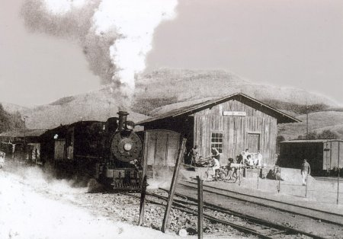
Figura 02 – Chegada do trem em Bom Jardim de Minas, provavelmente, nos anos 1950. Fonte: http://www.estacoesferroviarias.com.br/rmv_linha_barra/bomjardim.htm. Acesso em dezembro de 2014.

No que se refere à formação administrativa do município pode-se fazer, ainda, algumas considerações. O Distrito criado com a denominação de Senhor Bom Jesus do Bom Jardim, pela Lei Provincial nº 761, de 02 de maio e Lei Estadual nº 2, de 14/08/1891, estava subordinado ao município de Aiuruoca.
Em 1864, o Distrito de Senhor Bom Jesus do Bom Jardim figura no município de Vila Bela do Turvo. Em divisão administrativa referente ao ano de 1911, o distrito de Senhor Bom Jesus do Jardim, permanece no município de Turvo (ex-Vila Bela do Turvo).
Pela Lei Estadual nº 843, de 07/09/1923, o Distrito de Senhor Bom Jesus do Bom Jardim passou a denominar-se Bom Jardim. Pela Lei Estadual nº 1160, de 11/09/1930, o município de Turvo passou a denominar-se Andrelândia. Em divisão administrativa referente ao ano de 1933, o distrito de Bom Jardim figura no município de Andrelândia.
Foi elevado à categoria de município com a denominação de Bom Jardim, pelo Decreto-Lei Estadual nº 148, de 17/12/1938, desmembrado de Andrelândia. Sede no antigo distrito de Bom Jardim. Constituído de 2 distritos: Bom Jardim e Tabuão, ambos desmembrados de Andrelândia.
Pelo Decreto-Lei estadual nº 1058, de 31/12/1943, o município de Bom Jardim passou a denominar-se Bom Jardim de Minas. Sob o mesmo Decreto-Lei Estadual, é criado o distrito de Arantina e anexado aeo município de Bom Jardim de Minas. Em divisão territorial datada de 1979, o município é constituído de 2 (dois) distritos: Bom Jardim e Tabuão. Assim permanecendo em divisão territorial datada de 2007.

- Breve histórico do bem cultural:

O Morro do Caxambu possui 1250 metros de altitude, proporcionando uma vista panorâmica da cidade de Bom Jardim de Minas, se configurando como um cartão postal da cidade, bem como um importante atrativo turístico da mesma.
Há no topo deste morro a presença de uma imagem do Cristo Redentor, construída no final de década de 1980, que também representa grande marco para a comunidade de Bom Jardim e seus visitantes.
O terreno era de propriedade do senhor Vicente de Paula Pires que, em acordo com o senhor Sebastião Delgado de Almeida ,então prefeito municipal, autorizou a Prefeitura a instalar no alto do Morro do Caxambu a imagem do Cristo. A construção se deu entre os anos de 1988 e 1991, quando foi inaugurado. A placa foi descerrada pelo senhor Almirante Estadual Luiz Carlos da Silva Cantídio, Coronel Geral do corpo de fuzileiros navais do Rio de Janeiro.
Consta ainda que, nas proximidades do Morro existe uma muralha de pedra, construída pelos escravos, e que essa região de caracteriza por ser uma área reminiscente de quilombo.
É válido ressaltar que, tanto o Morro do Caxambu, quanto a imagem do Cristo e os vestígios de pedra da época escravocrata são de tamanha relevância para o município de Bom Jardim que se encontram estampados no brasão e na bandeira da cidade.

 | 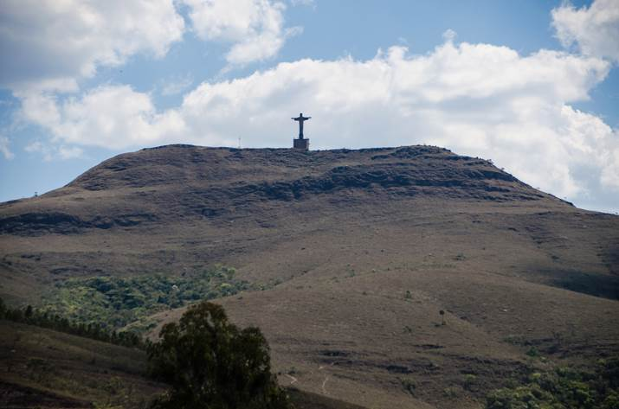
Figura 03 – Presença do Morro de Caxambu, do Cristo Redentor e do muro de pedras no brasão da cidade de Bom Jardim de Minas. Fonte: http://pt.wikipedia.org/wiki/Bom_Jardim_de_Minas. Acesso em dezembro de 2014. | Figura 04 – Vista geral do Morro do Caxambu com a presença do Cristo Redentor. Fonte: Acervo do COMPHAC de Bom Jardim de Minas, outubro de 2014.

- Análise técnica:

O Morro do Caxambu encontra-se localizado no município de Bom Jardim de Minas e constitui-se como um importante referencial na paisagem do município, abrigando a Imagem de um Cristo Redentor, construído da década de 1980, que pode ser visto desde o núcleo urbano do distrito sede deste município. O Morro do Caxambu é tão expressivo na memória da comunidade local que podemos encontrar referência a ele até mesmo no brasão e na bandeira da cidade.
Trata-se de um local bastante visitado por moradores e turistas, e é um dos cartões postais da cidade.
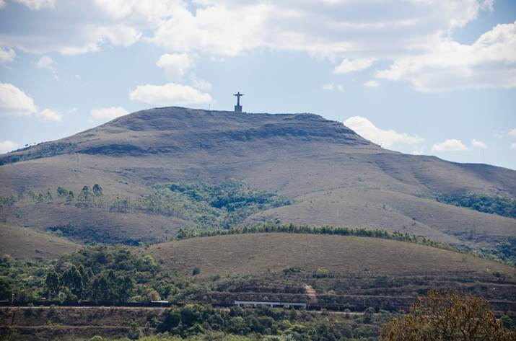
Figura 05 – Destaque para a referência paisagística em que se configura o Morro do Caxambu, vista a partir do núcleo urbano. Fonte: Acervo do COMPHAC de Bom Jardim de Minas, outubro de 2014.

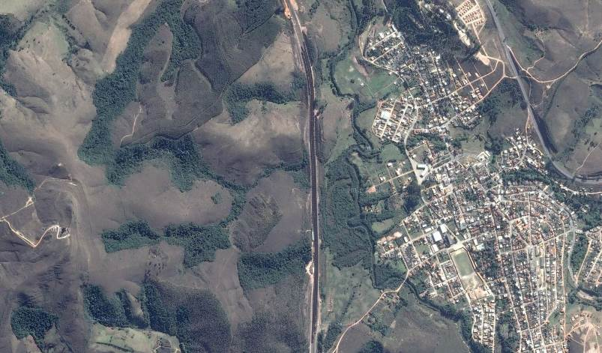
Figura 06 – Relação geográfica entre o Morro do Caxambu (em destaque de vermelho) e núcleo urbano do distrito sede de Bom Jardim de Minas. Fonte: Google Maps - satélite, 2014.

Houve em 2007 uma denúncia de abertura de estrada e instalação de antenas de telecomunicações no Morro do Caxambu, nas proximidades da Imagem do Cristo Redentor. À época foi emitido parecer técnico do IEF sobre a estrada aberta, assinado pelo Engenheiro Agrônomo Cid Furtado Pereira, e não foram encontradas irregularidades no que diz respeito à abertura dessa estrada. Segundo o parecer técnico do IEF:
(...) foi constatado que a estrada e a terraplanagem feita pelo proprietário [do Morro do Caxambu] não estão inseridas em área de preservação (...). Levando-se os dados coletados e o que diz a legislação ambiental, a abertura da estrada bem como a terraplanagem realizada no imóvel do Sr. Sérgio Martins não estão inseridas em área de preservação topo de morro – terço superior, estando estas inseridas no terço médio e abaixo de 68,0 metros da área de topo de morro. (...) não houve supressão de vegetação florestal, intervenção em área de reserva legal ou em unidades de conservação, supressão de espécies florestais ameaçadas de extinção. (...) Dadas as circunstâncias este órgão ambiental [IEF] não encontra objeções para a atividade do local.
Em 2009, por meio do Decreto Municipal nº 395/2009, foi realizado o tombamento do Monumento da Imagem do Cristo Redentor de Bom Jardim de Minas. De acordo com o decreto acima mencionado, o tombamento se faz:
Considerando o valor religioso, social, econômico e turístico do Monumento do Cristo Redentor de Bom Jardim de Minas;
Considerando a forte presença do Cristo Redentor na memória coletiva da população representada pela fé;
Considerando que a Imagem do Cristo Redentor é um dos símbolos e está em destaque no brasão da Bandeira do Município de Bom Jardim de Minas;
Considerando a identificação dos moradores de Bom Jardim de Minas com este sagrado símbolo da fé;
Considerando a Imagem do Cristo Redentor como um dos maiores e mais importantes bens históricos e culturais do Município de Bom Jardim de Minas.
O Dossiê de Tombamento do monumento / imagem do Cristo Redentor foi encaminhado em 2010 para receber a pontuação referente ao ICMS Cultural. De acordo com o Dossiê, a área tombada é todo o monumento do Cristo, composto pela imagem, base, estrutura de concreto, mirante, ponte de acesso, escadas. Consta a preocupação com o entorno onde estava ocorrendo plantações de pinha e eucalipto. Como delimitação do entorno do bem tombado temos:
(...) A restrição proposta para o entorno inicial será de um raio de 500m e tem como objetivo a manutenção do contexto espacial do bem tombado podendo ter diferentes diretrizes para intervenção.
É proibida a abertura de estradas, plantações ou arborizações não elaboradas por um paisagista e aprovadas pelo conselho de patrimônio de Bom Jardim de Minas.
Os limites do entorno são um raio de 500m iniciando a partir do monumento = início da ponte de concreto para baixo, passando pelo murro de pedra e descendo; igualmente os lados direito e esquerdo, iniciando a partir da construção em tijolo e concreto; no fundo inicia-se o perímetro de entorno a partir da construção lado dos fundos, descendo a montanha.

É importante ressaltar que, estando o bem tombado “Imagem do Cristo Redentor” no topo do Morro do Caxambu, este encontra-se dentro do perímetro de entorno de tombamento do referido bem e, portanto, não deve sofrer intervenções num raio de 500m a partir do Cristo Redentor sem autorização do órgão de proteção competente.
Destaca-se ainda no Dossiê de tombamento da Imagem do Cristo que há a indicação de posterior tombamento de todo o Morro do Caxambu, principalmente no sentido de salvaguardá-lo do acelerado processo de plantação de pinhas e eucalipto que o município vem sofrendo nas áreas de entorno no Morro.
Há ainda legislação municipal específica para proteção do patrimônio cultural, Lei Municipal nº 1056, de 09 de abril de 2001:
Art.1º - Ficam sob a proteção especial do poder público municipal os bens culturais, de propriedade pública ou particular, existentes no município, que, dotados de valor estético, ético, filosófico ou científico, justifiquem o interesse público na sua preservação. (...)
Art. 4º - Os membros tombados não poderão ser destruídos, demolidos ou mutilados nem, sem prévia e expressa autorização especial da Prefeitura Municipal, serem reparados, pintados ou restaurados, sob pena de multa de 50% do valor da obra.
Art. 5º - Sem prévia autorização do Conselho Deliberativo, não se poderá, a vizinhança do bem tombado fazer edificação que lhe impeça ou reduza a visibilidade, respeitando assim a área do entorno, não sendo permitido nele colocar anúncios, faixas ou cartazes sob pena de ser mandada destruir a obra irregular ou retirar o objeto, impondo-se neste caso, multa de 50% do valor do mesmo objeto.
Art. 6º - As penas previstas nos artigos 4º e 5º serão aplicadas pela Prefeitura, sem prejuízo da ação penal correspondente.
Segundo o Laudo de Estado de Conservação datado de 2009, o monumento encontrava-se com pichações e ações de vandalismo, manchas de umidade, reboco comprometido, portas danificadas, piso com patologias, terraço com proteção comprometida.
Em conversa telefônica, em 05/12/2014, com a Sra. Celi Corrêa Teixeira Nardy, Secretária Municipal de Educação e Cultura e membro do Conselho de Patrimônio Municipal, foi informado a este setor técnico que as antenas de telecomunicações instaladas no Morro do Caxambu não possuem uso atualmente, e que, ao lado direito da Imagem do Cristo há um poste de iluminação, e ao lado esquerdo, mas abaixo no Morro do Caxambu, inserem-se as antenas de telecomunicação. Além disso, a Sra. Celi não soube precisar em que época as antenas foram instaladas.

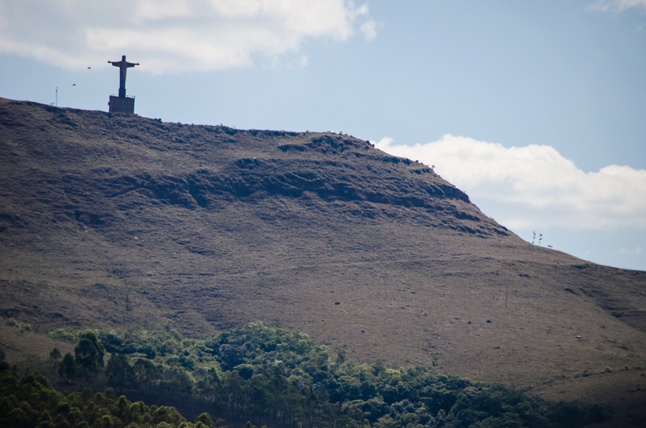
Figura 07 – Vista do Morro do Caxambu, com destaque em vermelho para a localização das antenas de telecomunicações e do poste. Fonte: Acervo do COMPHAC de Bom Jardim de Minas, outubro de 2014.

Considera-se que pelas dimensões do cristo e pelo fato das antenas se localizarem no sopé do Morro do Caxambu o impacto causado pelas mesmas é pequeno, sendo a presença das mesmas pouco percebida a longa distância. Em relação ao poste localizado à esquerda do Cristo, pelo fato de se inserir no mesmo platô do monumento, a sua presença é percebida de maneira mais intensa.

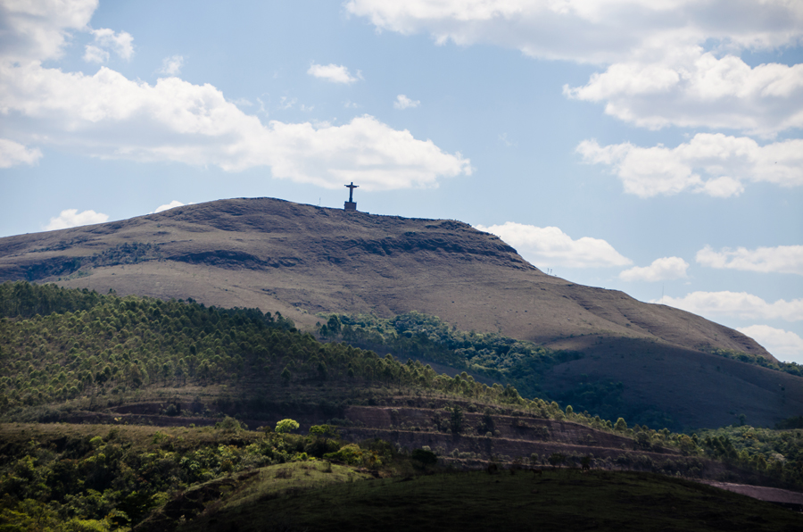
Figura 07 – Vista do Morro do Caxambu, com destaque em vermelho para a localização das antenas de telecomunicações e do poste. Fonte: Acervo do COMPHAC de Bom Jardim de Minas, outubro de 2014.

- Fundamentação:

Patrimônio cultural é o conjunto de todos os bens, materiais ou imateriais, que, pelo seu valor próprio, devam ser considerados de interesse relevante para a permanência e a identidade da cultura de um povo. O patrimônio é a nossa herança do passado, com que vivemos hoje, e que passamos às gerações futuras.
A identidade de uma população se faz, também, através da preservação do Patrimônio Cultural. Este patrimônio deve ser visto como um grande acervo, que é o registro de acontecimentos e fases da história de uma cidade. O indivíduo tem que se reconhecer na cidade e ser capaz de compactuar com uma identidade coletiva local.
Há legislação e cartas patrimoniais que tratam sobre a vizinhança de bens protegidos. São elas:
1 – A Lei nº 9.605, de 12 de fevereiro de 1998, que dispõe sobre as sanções penais e administrativas derivadas de condutas e atividades lesivas ao meio ambiente, e dá outras providências, descreve em seu artigo 63, que é crime contra o Ordenamento Urbano e o Patrimônio Cultural “alterar o aspecto ou estrutura de edificação ou local especialmente protegido por lei, ato administrativo ou decisão judicial, em razão de seu valor paisagístico, ecológico, turístico, artístico, histórico, cultural, religioso, arqueológico, etnográfico ou monumental, sem autorização da autoridade competente ou em desacordo com a concedida”. A pena por descumprimento é reclusão, de um a três anos, e multa.
2 – Segundo a Declaração de Xi’an, que faz recomendações sobre a conservação do entorno edificado, sítios e áreas do patrimônio cultural, adotada em Xi’an, China, em 21 de Outubro de 2005, o entorno é visto como um atributo da autenticidade que demanda proteção mediante a delimitação de zonas de respeito. Deve-se reconhecer, proteger e manter adequadamente a presença significativa das edificações, dos sítios e das áreas dos bens culturais em seus respectivos entornos. Transcrevemos algumas recomendações da Carta de Xi’an no que se refere ao entorno de edificações consideradas patrimônio cultural: “o desenvolvimento de instrumentos normativos e de planejamento eficazes, assim como de políticas, estratégias e práticas para a gestão sustentável do o entorno, também exigem sua aplicação coerente e continuada e sua adequação às particularidades locais e culturais. Os instrumentos para a gestão do entorno compreendem medidas legislativas específicas, qualificação profissional, desenvolvimento de planos ou sistemas integrados de conservação e gestão e a utilização de métodos idôneos de avaliação do impacto do bem cultural. A legislação, a regulamentação e as diretrizes para a conservação, a proteção e a gestão das edificações, dos sítios e das áreas do patrimônio devem prever a delimitação de uma zona de proteção ou respeito ao seu arredor que reflita e contribua para conservar o significado e o caráter diferenciado do entorno. Os instrumentos de planejamento devem incluir medidas efetivas de controle do impacto das mudanças rápidas ou paulatinas sobre o entorno. Deve-se gerir a mudança do entorno das edificações, dos sítios e das áreas de valor patrimonial de modo que seu significado cultural e seu caráter peculiar sejam mantidos. Gerir a mudança do entorno das edificações, dos sítios e das áreas de valor patrimonial não significa necessariamente evitar ou impedir a mudança. A gestão deve definir as formas e as ações necessárias para avaliar, medir, evitar ou remediar a degradação, a perda de significado, ou a banalização e propor melhorias para a conservação, a gestão e as atividades de interpretação. Devem ser estabelecidos alguns indicadores de natureza qualitativa e quantitativa que permitam avaliar a contribuição do entorno para o significado de uma edificação, sítio ou área caracterizada como bem cultural. Os indicadores adequados de gestão devem contemplar aspectos materiais como a distorção visual, as silhuetas, os espaços abertos, e a contaminação ambiental e acústica, assim como outras dimensões de caráter econômicas, sociais e cultural.”
3 - A Carta de Brasília, que foi elaborada durante o 3º Encontro nacional do Ministério Público na Defesa do Patrimônio Cultural, realizado nos dias 23 e 24 de novembro de 2006, em Brasília – DF, aprovou algumas conclusões e recomendações, entre elas:
A proteção ao entorno do bem cultural é ampla, englobando aspectos tais como a visibilidade, perspectiva, harmonia, integração, altura, emolduração, iluminação, ou seja, a própria ambiência do bem.
4 – A Carta de Veneza descreve em seu artigo 6º:
A conservação de um monumento implica a preservação de um esquema em sua escala. Enquanto subsistir, o esquema tradicional será conservado, e toda construção nova, toda destruição e toda modificação que poderiam alterar as relações de volumes e de cores serão proibidas.
Por todo exposto, conclui-se na vizinhança dos bens protegidos, não poderão ser realizadas intervenções que comprometam a harmonia da paisagem e que interfiram negativamente na visibilidade dos bens.
Ressalta-se a importância da área de entorno, pois o bem protegido deve ser soberano a outros objetos no local onde se encontra implantado. Deve estar livre de obstáculos que dificulte sua visibilidade ou qualquer objeto que possa competir com a atenção merecida ao bem protegido.
Dentro deste contexto, é incontestável que a instalação das antenas no local trouxe modificações na estrutura espacial em uma área de interesse histórico cultural do município.

- Conclusões:

O Morro do Caxambu possui valor cultural reconhecido pelo município, especialmente quando da utilização de sua imagem como referência de Bom Jardim de Minas, estampando-o no brasão da cidade e em sua bandeira. Além disso, é o local onde se localiza a Imagem do Cristo, tombada pelo município, e insere-se no perímetro de entorno do tombamento desta, possuindo proteção em um raio de 500 metros a partir do Cristo. Há, ainda, uma indicação ao tombamento total do Morro do Caxambu no próprio dossiê de tombamento da Imagem do Cristo.
Considerando que, de acordo com as informações obtidas, a abertura de uma estrada e a posterior instalação de antenas de telecomunicações no Morro do Caxambu se deu em 2007 e que somente em 2009 ocorreu o tombamento da Imagem do Cristo, onde o Morro do Caxambu insere-se no perímetro de entorno de tombamento, podemos supor que as intervenções ocorreram anteriormente ao tombamento, uma vez que não há uma data precisa da instalação das antenas.
Considerando-se que pelas dimensões do cristo e pelo fato das antenas se localizarem no sopé do Morro do Caxambu o impacto causado pelas mesmas é pequeno, sendo a presença das mesmas pouco percebida a longa distância. Em relação ao poste localizado à esquerda do Cristo, pelo fato de se inserir no mesmo platô do monumento, a sua presença é percebida de maneira mais intensa.
Considerando que, segundo informações da Secretária de Educação e Cultura de Bom Jardim de Minas, as antenas atualmente não possuem uso;
Como medidas salvaguarda da paisagem local, sugere-se:
- Retirada do poste existente à esquerda do cristo.
- Remoção das as antenas de telecomunicações, caso estejam em desuso, sendo necessária a recomposição da vegetação anteriormente existente na base.
- Compartilhamento das antenas em um poste único, caso estejam em uso, minimizando o impacto visual causado pela presença das mesmas.
Como medidas de preservação da imagem do Cristo, sugere-se:
- Realização de constante capina e limpeza do local,
- Execução de medidas de manutenção e conservação como recomposição do reboco, adequação do guarda corpo, troca do piso e esquadrias danificados, solução dos problemas de umidade.
- Elaboração de projeto paisagístico com implantação de mobiliário urbano para a área adjacente ao cristo,
- Instalação de iluminação cênica na imagem e de iluminação noturna eficiente no entorno que não comprometam o destaque da imagem, para coibir as ações de vandalismo e mau uso do espaço,
- Instalação de sinalização turística,
- Monitoramento e constante vigilância do local.

Sugere-se ainda a realização do tombamento de todo o Morro do Caxambu, pela sua importância paisagística e simbólica, conforme já mencionado no dossiê de tombamento, incluindo o “Muro dos escravos”, devendo ser aprofundadas as pesquisas acerca da existência do mesmo e das manifestações religiosas e culturais praticadas no local, reforçando assim as ações de preservação de sua integridade paisagística e histórica.
Cabe aqui ressaltar que, estando em perímetro de entorno de tombamento, qualquer intervenção a ser realizada no Morro do Caxambu deve ter aprovação do Conselho de Patrimônio municipal.

- Encerramento:

São essas as considerações deste setor técnico, que se coloca à disposição para o que mais se fizer necessário.

Belo Horizonte, 10 de dezembro de 2014.

Andréa Lanna Mendes Novais
Analista do Ministério Público – MAMP 3951
Arquiteta Urbanista – CAU A27713-4

Camila Silva Morais
Estagiária de Arquitetura e Urbanismo

Fonte: http://www.ibge.com.br/cidadesat/painel/historico.php?lang=&codmun=310750&search=minas-gerais|bom-jardim-de-minas|infograficos:-historico, acesso em fevereiro de 2014.
Carta Internacional sobre a conservação e restauração de monumentos e sítios – II Congresso Internacional de Arquitetos de Monumentos Históricos – ICOMOS – Conselho Internacional dos Monumentos e Sítios – Veneza, maio de 1964.
“O valor cultural não é intrínseco, mas criado, instituído historicamente, no seio da interação social e, por isso, nem é imutável, nem homogêneo. Mais ainda: o conflito é seu berço e trajetória naturais, pois não está desvinculado de interesses de indivíduos, grupos e sociedades e assim, por sua natureza política, precisa ser declarado, proposto, legitimado, tornado aceitável ou desejável”. BEZERRA DE MENESES. Valor cultural, valor econômico: encontros e desencontros.

